K22/3N-230

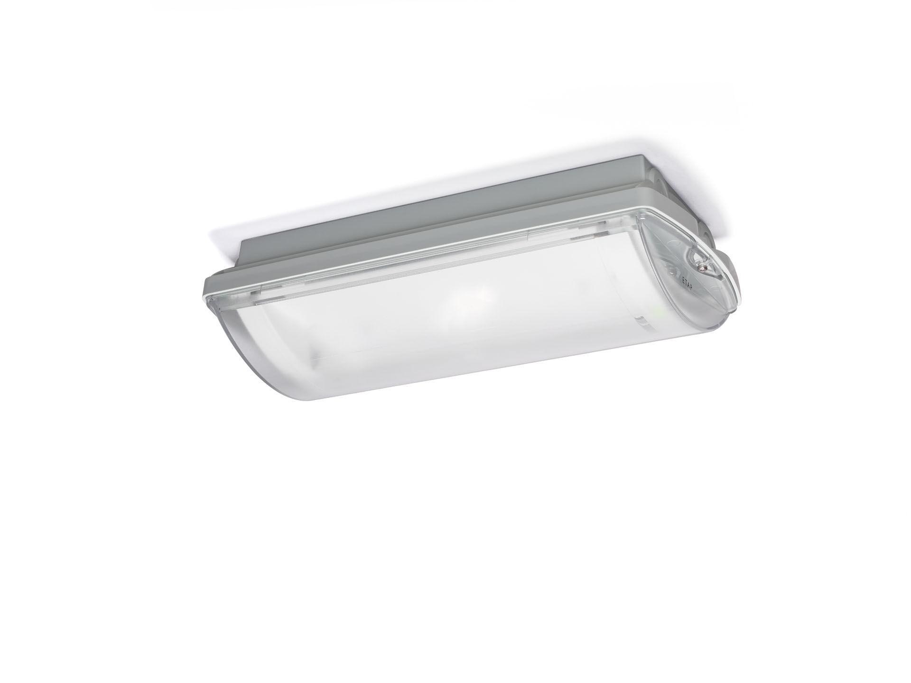
- IP 65 Luminaire d'éclairage de sécurité pour éclairage d'évacuation. En saillie.
- Pour alimentation centrale.
- Dimensions: 359 mm x 180 mm x 100 mm.
- Caisson en polycarbonate, monté sur deux étriers en acier inoxydable, connexion électrique automatique, bornes enfichables (jusqu'à 2.5 mm²), presse-étoupe inclus, possibilité de câblage traversant, accessoires en option pour montage en encastré.
- Distribution lumineuse carrée, optimisée pour éviter les zones sombres.
- Lumen en état de secours: 288 lm.
- Consommation de courant: 3.9 W.
- Interdistance chemin anti-panique: à une hauteur de montage de 2.8 m, l'éclairage au sol est de 0.5 lux avec une interdistance ("b") de 13.3 m. À une hauteur de montage de 2.8 m, l'éclairage au sol est de 1 lux avec une interdistance ("b") de 11.7 m.
- Tension: 220-230V.
- Pour une utilisation avec des systèmes de batteries centrales sur 230 V AC / DC.
- Classe d'électrique: classe II.
- Sécurité photobiologique EN 62471: RISK GROUP 1 UNLIMITED.
- Polycarbonate résistant aux chocs caisson, RAL9018 - blanc papyrus.
- Degré de protection IP: IP65.
- Degré de protection IK: IK10.
- Essai au fil incandescent: 850°C.
- Garantie 5 ans sur luminaire, source de lumière, driver et batterie
- Certifications: CE, ENEC.
- Le luminaire a été développé et produit selon la norme EN 60598-1 dans une société certifiée ISO 9001 et ISO 14001.

